学生论文检测流程

一·登陆网址
输入网址：http://check.cnki.net/pmlc/（从教师/学生入口进入）
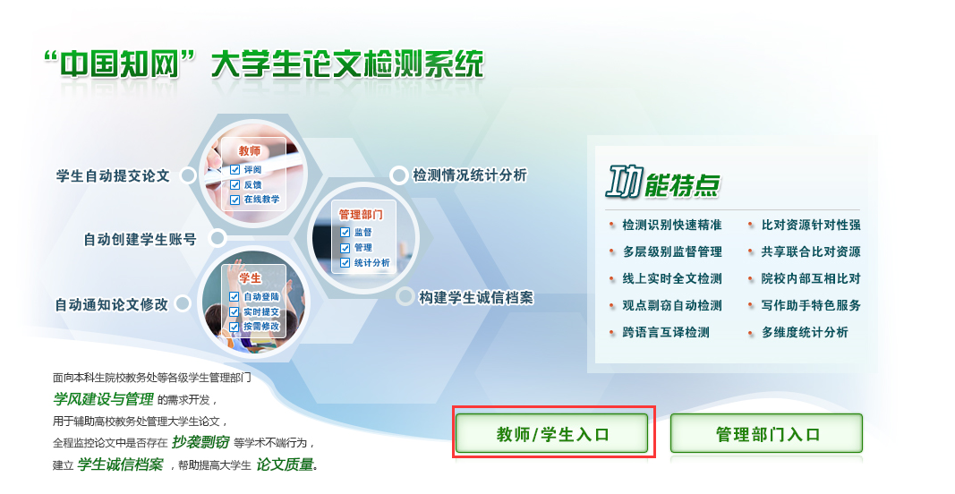
选择学校（选择华中地区，郑州大学远程教育学院），输入账号，密码（密码和账号一致为学生学号）

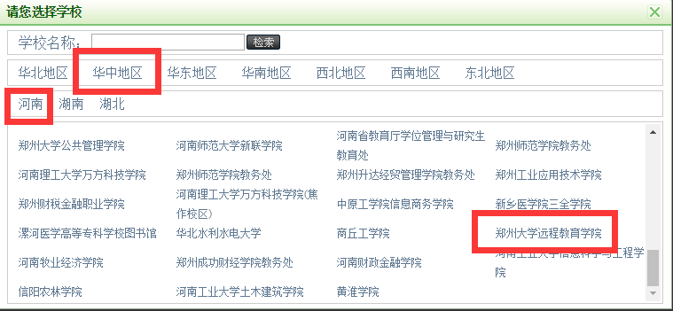
二· 上传论文
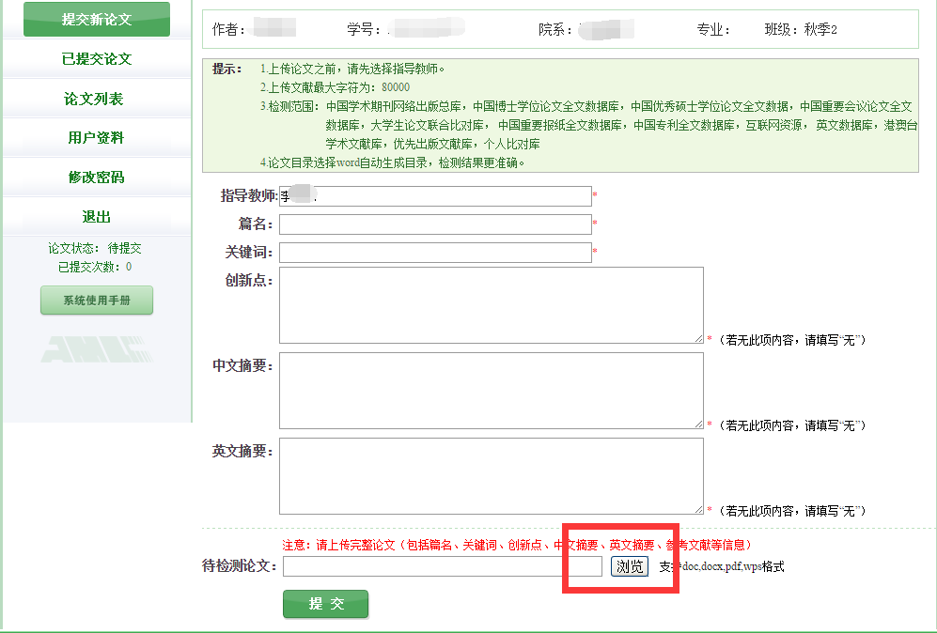
按网页提示要求填写。
注：为方便学习中心监控学生查重检测情况，指导老师已统一安排，不要改动
关键词中间间隔使用单空格，不要使用标点符号
论文文档命名格式为：学号-论文题目
重要提示：上传知网进行查重检测的论文务必删去封面、致谢和评审表，以免影响检测结果！！！

三·查看
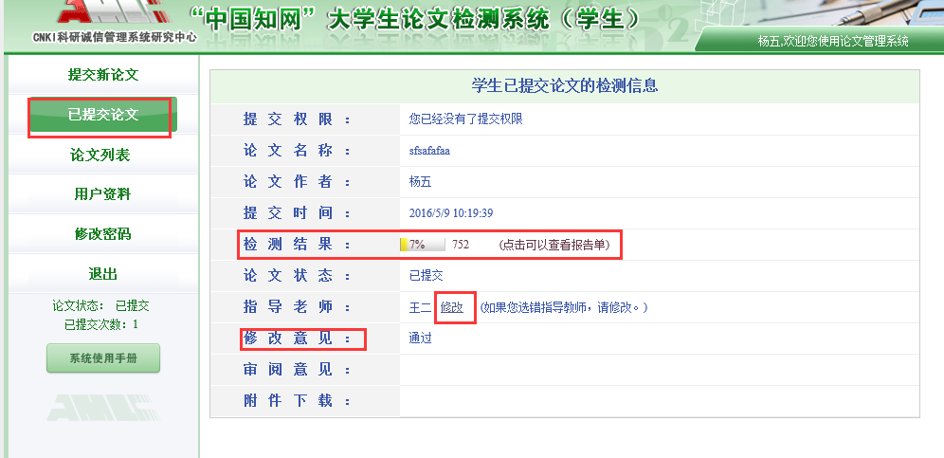
检测结果≤30%的论文方可提交纸质论文到学习中心，由学习中心统一整理汇总后邮寄学院；检测≥30%请学生自行修改完善，直至检测结果≤30%后方可提交纸质论文至学习中心。

